 |  |  | LEGA NAVALE ITALIANA  Sez. SESTRI LEVANTE
 |  |  | Organizza
 |  |  | 22° RADUNO TURISTICO CANOISTICO
Con il patrocinio del |  |  | “BAIA DELLE FAVOLE“
COMUNE di SESTRI LEVANTE |  |  | Domenica 26 Maggio 2019
e del
Comitato Sport per Tutti FICK

Facebook : lega navale italiana sestri levante gruppo pubblico
www.lnisestrilevante.it

Passeggiata canoistica per conoscere un tratto di costa tra i più suggestivi della Liguria
Baia delle Favole – Baia del Silenzio – Punta Manara - Riva Trigoso
La manifestazione è aperta a tutti i tipi di canoa – kayak – outrigger – sup -surfski

PERCORSO : | Il raduno si svolge sottocosta su una lunghezza di circa 12 Km.
 | Partenza e arrivo dalla Baia delle Favole presso la base nautica della LNI. in viale rimembranza. Il percorso,segnato da imbarcazioni a motore con funzioni di controllo e sicurezza,può variare a seconda delle condizioni meteorologiche.

ISCRIZIONE : | Al mattino dalle 8 alle 10 , o fax al n. 0185-44810, o e-mail: sestrilevante@leganavale.it  Per organizzare al meglio la manifestazione invitiamo i partecipanti a pre-iscriversi entro venerdì 24 maggio 2019  La quota e' di Euro 10 a persona. Solo chi e' in regola con la quota di partecipazione viene ammesso alla partenza e riceve il materiale predisposto dall' organizzazione.  Info su iscrizioni e percorso Danilo 347.5372010

PARTECIPAZIONE : | La manifestazione è valida per l’attribuzione di punteggio F.I.C.K.  I non tesserati FICK dovranno presentare il certificato per l’attività sportiva non agonistica .  I minorenni, sono ammessi solo se accompagnati da uno dei genitori o dietro loro assenso scritto.  Partenza : ore 10,30
SICUREZZA : | Il giubbotto salvagente e' obbligatorio.  Le canoe devono essere tassativamente inaffondabili.  L' organizzazione prevede la presenza di ambulanza e medico.

PREMIAZIONI : | Al termine rinfresco , consegna riconoscimenti ad atleti e società
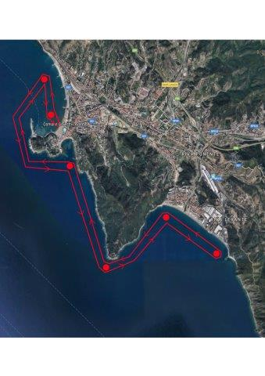
LEGA NAVALE ITALIANA - SESTRI LEVANTE

22º RADUNO CANOISTICO " BAIA DELLE FAVOLE "

Domenica 26 maggio 2019

MODULO D' ISCRIZIONE | nr. iscrizione

Partecipante | Cognome | Nome | telefono / e-mail :
1

Indirizzo : | citta'

Eta' : |  |  |  | sesso : | M |  | F

Societa' di appartenenza | Numero tessera FICK

Partecipante | Cognome | Nome | telefono / e-mail :
2

Indirizzo : | citta'

Eta' : |  |  |  | sesso : | M |  | F

Societa' di appartenenza | Numero tessera FICK

 |  |  | K1 |  | K2
Tipo di imbarcazione : | DISCESA
 | MARE
 | SURFSKI
 | OUTRIGGER

SUP

Il sottoscritto / i :

MANLEVA / NO l' organizzazione da ogni responsabilita' in caso di incidente, infortunio o danno di qualsiasi natura a persone o cose ,che i partecipanti dovessero subire in conseguenza della partecipazione alla suddetta manifestazione.

data : | Firma del partecipante 1 : | Firma del partecipante 2 :

L’organizzazione garantisce che i dati del partecipante , ai sensi della legge 675/96, non saranno usati per altro scopo diverso da quello della presente manifestazione..

